Lab1

1. Mở tập tin restaurant_documents.txt và nhập dữ liệu theo cấu trúc trên

{

"address": {

"building": "1007",

"coord": [ -73.856077, 40.848447],

"street": "Morris Park Ave",

"zipcode": "10462"

},

"borough": "Bronx",

"cuisine": "Bakery",

"grades": [

{ "date": { "$date": 1393804800000 }, "grade": "A", "score": 2},

{ "date": { "$date": 1378857600000 }, "grade": "A", "score": 6},

{ "date": { "$date": 1358985600000 }, "grade": "A", "score": 10 },

{"date": { "$date": 1322006400000 }, "grade": "A", "score": 9},

{ "date": { "$date": 1299715200000 }, "grade": "B", "score": 14 }

],

"name": "Morris Park Bake Shop",

"restaurant_id": "30075445"

}

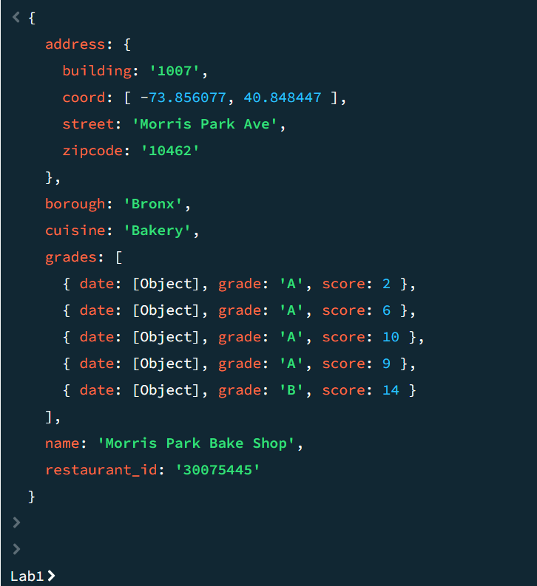

2. Hiển thị tất cả document có trong restaurant

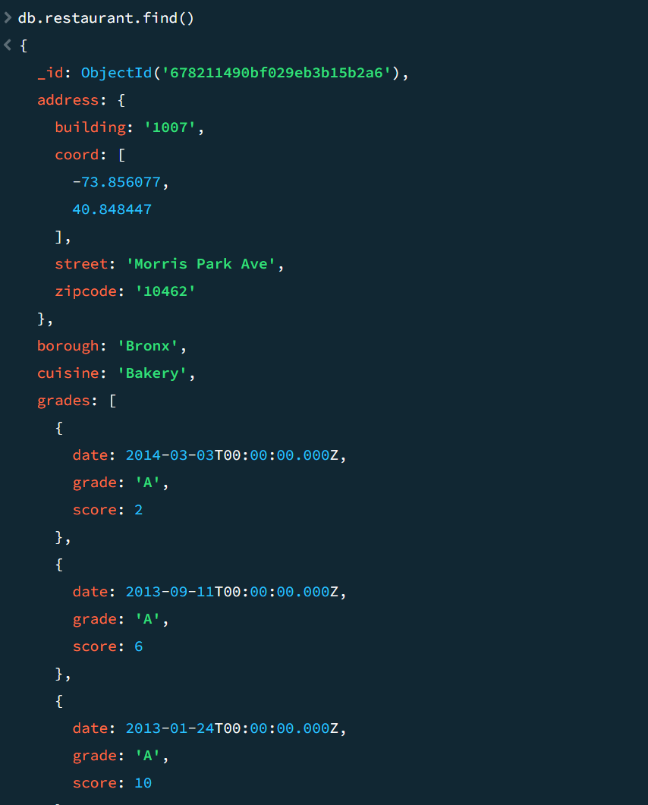

3. Hiển thị các key restaurant_id, name, borough, cuisine

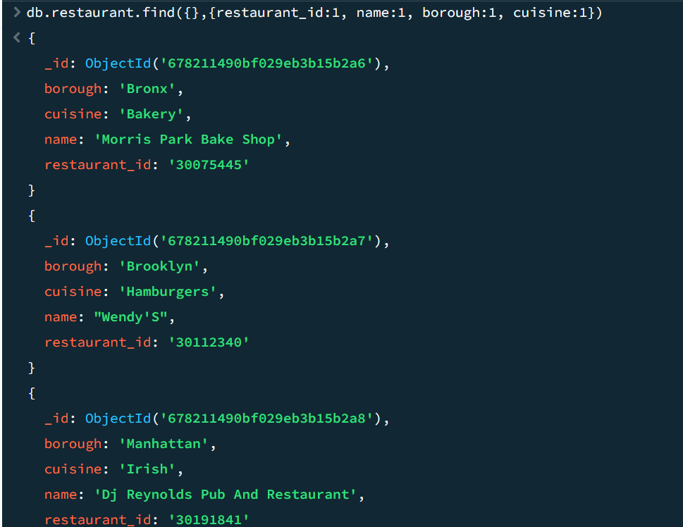

4. Hiển thị các key restaurant_id, name, borough, cuisine nhưng không hiển thị _id

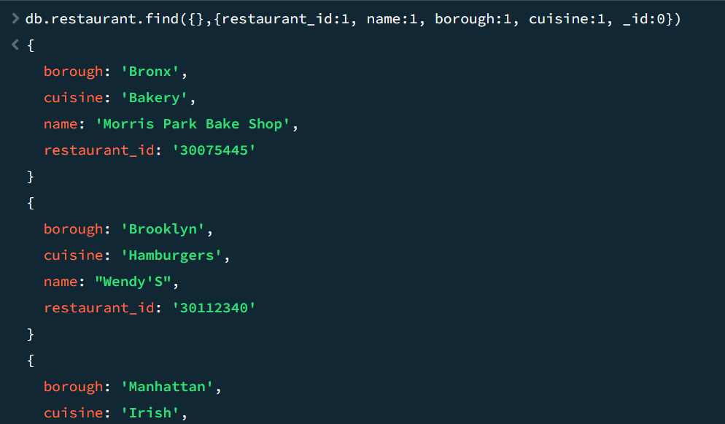

5. Hiển thị tất cả restaurant có borough là Bronx

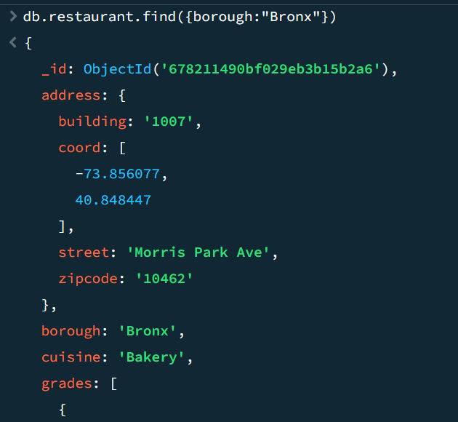

6. Hiển thị 5 restaurant đầu tiên có borough là Bronx

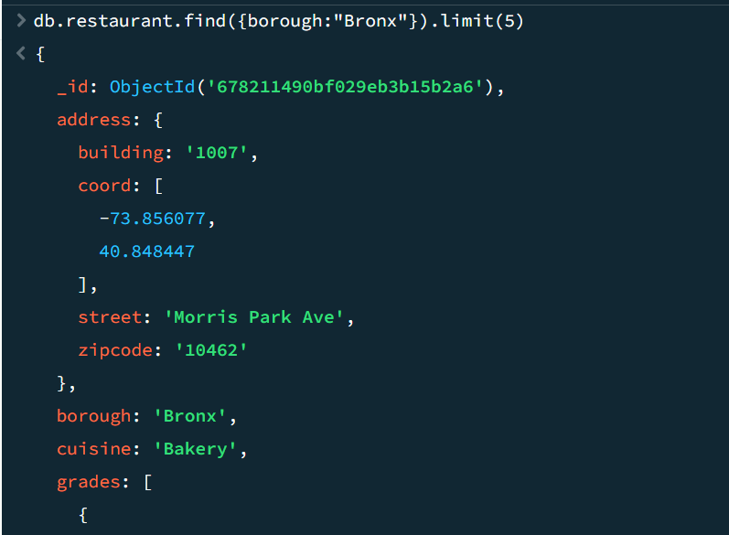

7. Hiển thị 5 restaurant tiếp theo sau khi đã bỏ qua 5 restaurant đầu có borough là Bronx

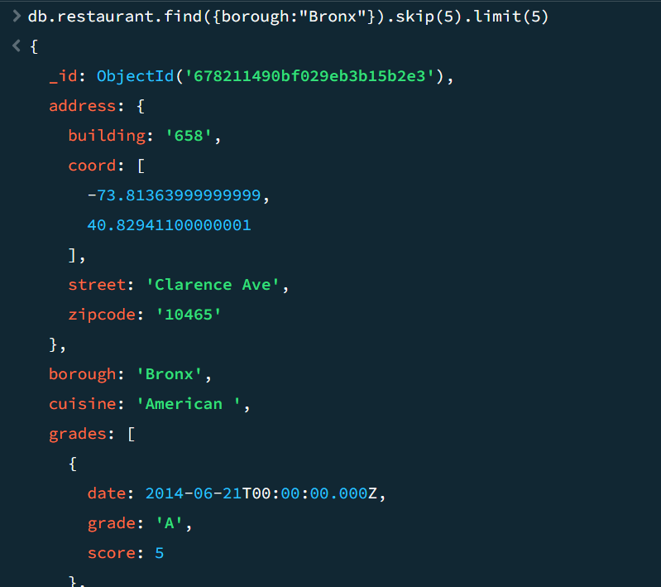

8. Cho biết những restaurant có điểm số > 90

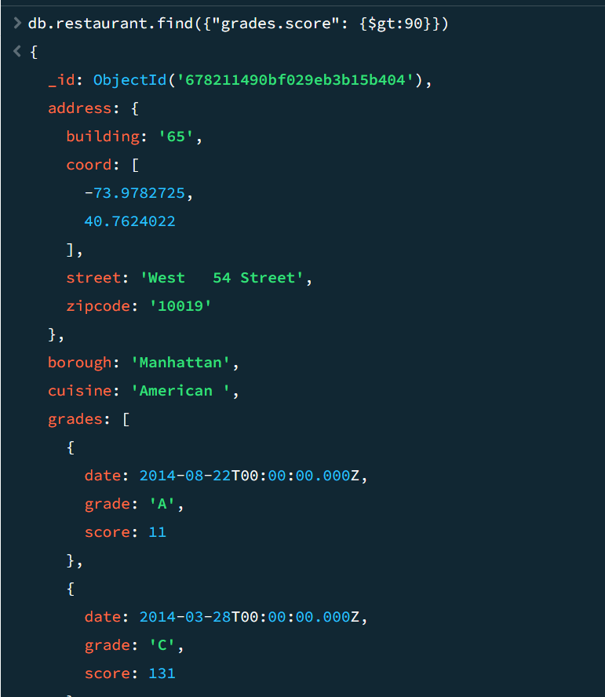

9. Cho biết những restaurant có điểm số > 80 và < 100

10. Cho biết restaurant có có tung độ (latitude) < -95.754.168

11. Cho biết restaurant có borough là Brooklyn và có cuisine là American

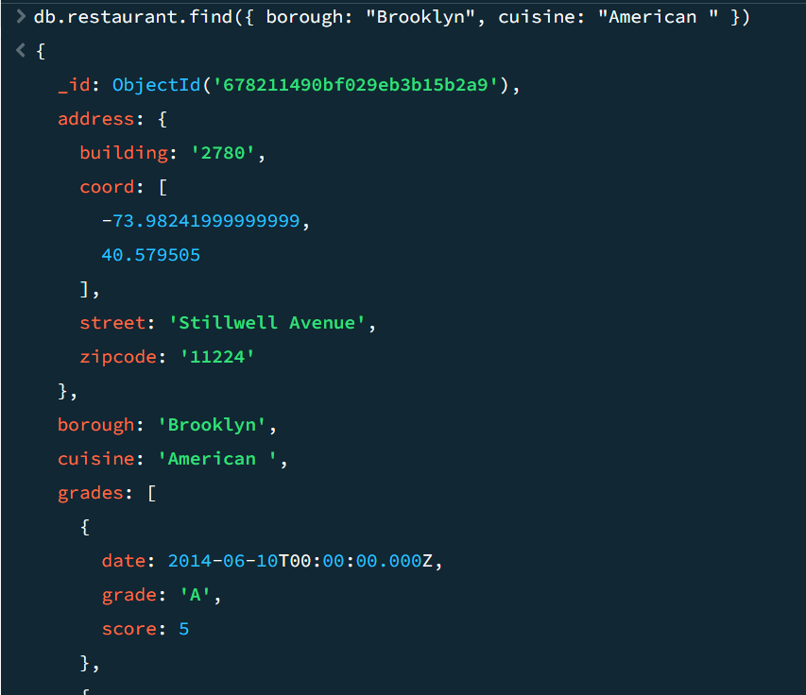

12. Cho biết restaurant có borough là Manhattan và có grade là A

13. Cho biết có bao nhiêu restaurant theo borough

14. Cho biết tổng số score của các restaurant theo borough

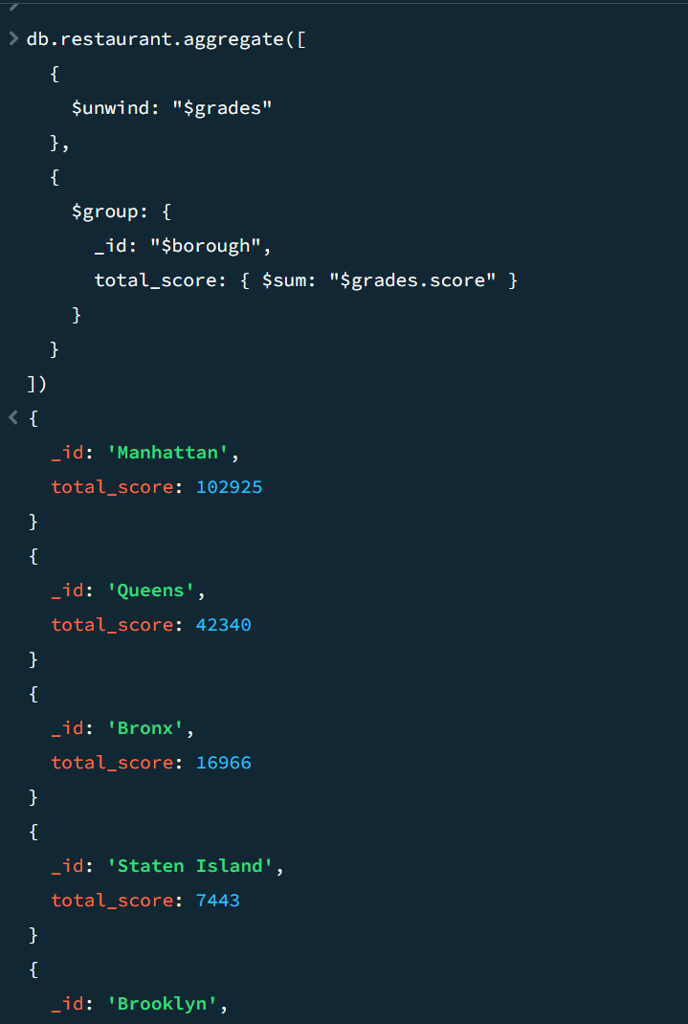

15. Cho biết tổng số score của các restaurant theo borough và chỉ lấy những score > 50

16. Cho biết tổng số score cho từng restaurant

17. Cho biết số đánh giá (grade) của các restaurant theo từng borough

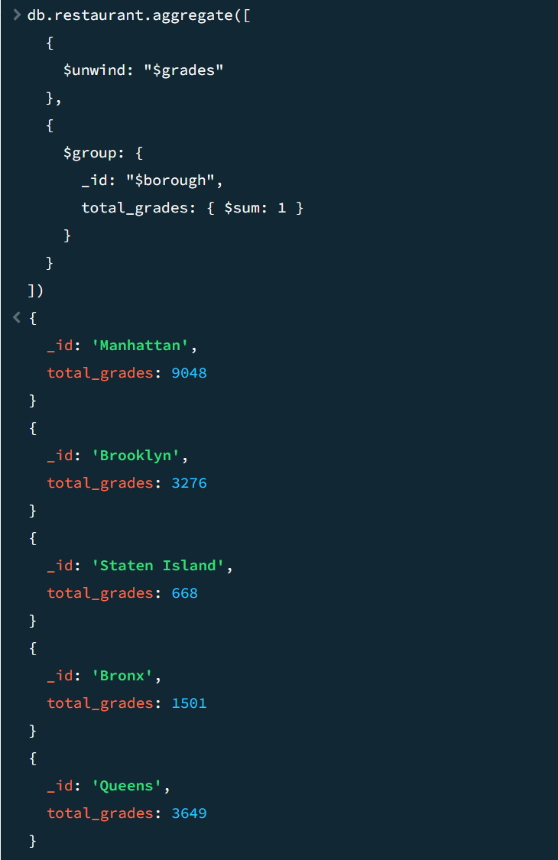

18. Cho biết số đánh giá (grade) của từng restaurant.

